*Муниципальное бюджетное общеобразовательное учреждение для детей дошкольного и младшего школьного возраста «Враговская начальная школа - детский сад»*

(МБОУ «Враговская НШ – детский сад»)

**ПРИКАЗ**

|  |  |
| --- | --- |
| 11 марта 2025  г. | № 18 |

д. Врагово

О проведении всероссийских проверочных работ в 2025 году и назначении ответственных

На основании [статьи 28](https://vip.1obraz.ru/#/document/99/902389617/XA00M922NE/) Федерального закона от 29.12.2012 № 273-ФЗ «Об образовании в Российской Федерации»,  [приказа Рособрнадзора от 16.08.2021 года № 1139 «О проведении Федеральной службой по надзору в сфере образования и науки мониторинга качества подготовки обучающихся общеобразовательных организаций в форме всероссийских проверочных работ», приказа Рособрнадзора от 13.05.2024 года № 1008](https://vip.1obraz.ru/" \l "/document/97/476569/)[«Об утверждении состава участников, сроков и продолжительности проведения всероссийских проверочных работ в образовательных организациях, осуществляющих образовательную деятельность по образовательным программам начального общего, основного общего и среднего общего образования, а также перечня учебных предметов, по которым проводятся всероссийские проверочные работы в образовательных организациях, осуществляющих образовательную деятельность по образовательным программам начального общего, основного общего, среднего общего образования, в 2024/2025 учебном году» во исполнении приказа Министерства образования Вологодской области от 06.03.2025 № 556 «О проведении всероссийских проверочных работ в общеобразовательных организациях Вологодской области в 2024- 2025 учебном году»](https://vip.1obraz.ru/" \l "/document/97/476569/)

ПРИКАЗЫВАЮ:

1. Провести всероссийские проверочные работы (далее – ВПР) в 4 классе в сроки, установленные в приложении к настоящему приказу.

2. Назначить школьным координатором и.о. директора ОУ Шулепину Г.Н.

3. Школьному координатору: 3.1. Обеспечить проведение подготовительных мероприятий для включения МБОУ «Враговская НШ – детский сад» в списки участников ВПР, в том числе авторизоваться в федеральной информационной системе оценки качества образования (ФИС ОКО), получить логины и пароли доступа в личный кабинет школы, заполнить формы-анкеты для участия в ВПР, внести в предлагаемые формы график проведения работ, получить инструктивные материалы.

3.2. До проведения ВПР скачать в личном кабинете ФИС ОКО протокол соответствия, список кодов участников ВПР, электронные формы сбора результатов.

3.3 В день, предшевствующий проведению ВПР по предмету, скачать комплекты для проведения ВПР в личном кабинете ФИС ОКО, размножить комплекты по количеству обучающихся, допущенных к написанию работы.

3.3. В день проведения ВПР:

* передать комплекты организатору в аудитории вместе с кодами участников и протоколами соответствия, передать критерии оценивания работ экспертам по проверке;
* организовать проверку экспертами ответов участников с помощью критериев оценивания работ в течение не более двух рабочих дней с момента окончания ВПР по соответствующему предмету.

3.4. Заполнить по итогам проверки ВПР форму сбора результатов в личном кабинете ФИС ОКО. 3.5. Принять меры по недопущению разглашения информации, содержащейся в материалах ВПР (исключить изъятие, полное или частичное, копирование, воспроизведение информации, содержащейся в материалах) до проведения ВПР.

4. Назначить ответственным за подготовку к ВПР куратора методической службы ОУ Шулепину Г.Н.

5. Ответственному за подготовку к ВПР:

* 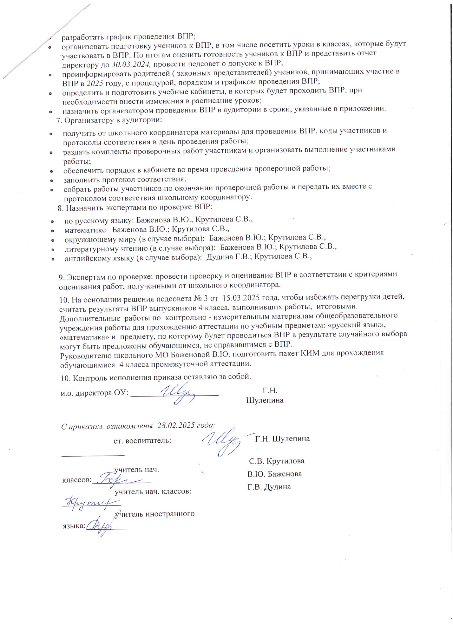
* разработать график проведения ВПР;
* организовать подготовку учеников к ВПР, в том числе посетить уроки в классах, которые будут участвовать в ВПР. По итогам оценить готовность учеников к ВПР и представить отчет директору до *30.03.2024,* провести педсовет о допуске к ВПР;
* проинформировать родителей ( законных представителей) учеников, принимающих участие в ВПР в *2025*году, с процедурой, порядком и графиком проведения ВПР;
* определить и подготовить учебные кабинеты, в которых будет проходить ВПР, при необходимости внести изменения в расписание уроков;
* назначить организатором проведения ВПР в аудитории в сроки, указанные в приложении.

7. Организатору в аудитории:

* получить от школьного координатора материалы для проведения ВПР, коды участников и протоколы соответствия в день проведения работы;
* раздать комплекты проверочных работ участникам и организовать выполнение участниками работы;
* обеспечить порядок в кабинете во время проведения проверочной работы;
* заполнить протокол соответствия;
* собрать работы участников по окончании проверочной работы и передать их вместе с протоколом соответствия школьному координатору.

8. Назначить экспертами по проверке ВПР:

* по русскому языку: Баженова В.Ю., Крутилова С.В.,
* математике:  Баженова В.Ю.; Крутилова С.В.,
* окружающему миру (в случае выбора):  Баженова В.Ю.; Крутилова С.В.,
* литературному чтению (в случае выбора):  Баженова В.Ю.; Крутилова С.В.,
* английскому языку (в случае выбора):  Дудина Г.В.; Крутилова С.В.,

9. Экспертам по проверке: провести проверку и оценивание ВПР в соответствии с критериями оценивания работ, полученными от школьного координатора.

10. На основании решения педсовета № 3 от 15.03.2025 года, чтобы избежать перегрузки детей, считать результаты ВПР выпускников 4 класса, выполнивших работы, итоговыми. Дополнительные работы по контрольно - измерительным материалам общеобразовательного учреждения работы для прохождению аттестации по учебным предметам: «русский язык», «математика» и предмету, по которому будет проводиться ВПР в результате случайного выбора могут быть предложены обучающимся, не справившимся с ВПР. Руководителю школьного МО Баженовой В.Ю. подготовить пакет КИМ для прохождения обучающимися 4 класса промежуточной аттестации.

10. Контроль исполнения приказа оставляю за собой.

|  |  |  |
| --- | --- | --- |
| и.о. директора ОУ: _____________________ | Г.Н. Шулепина |  |

*С приказом ознакомлены 28.02.2025 года:*

|  |  |
| --- | --- |
| ст. воспитатель: _______________  учитель нач. классов:______________  учитель нач. классов: ______________  учитель иностранного языка:__________ | Г.Н. Шулепина    С.В. Крутилова  В.Ю. Баженова  Г.В. Дудина |
|

|  |  |
| --- | --- |
|  | *Приложение*  *к приказу МБОУ «Враговская НШ -*  *- детский сад» от 11.03.2025  № 18* |

***График проведения ВПР в  МБОУ «Враговская НШ - детский сад» в 2025 году***

|  |  |  |  |  |
| --- | --- | --- | --- | --- |
| **Дата** | **Предмет** | **Урок** | **Кабинет** | **Педагог - организатор** |
| **4-й класс** | | | | |
| **15 апреля** | Математика | 2 | 2 | Г.Н. Шулепина |
| **22 апреля** | Русский язык (часть I) | 2 | 2 | Г. Н. Шулепина |
| **23 апреля** | Русский язык (II часть) | 2 | 2 | Г. Н. Шулепина |
| **30 апреля** | Один из 3-х предметов по выбору: «Окружающий мир», « Литературное чтение», « Английский язык» | 2 | 2 | Г.Н. Шулепина |

*Муниципальное бюджетное общеобразовательное учреждение для детей дошкольного и младшего школьного возраста «Враговская начальная школа - детский сад»*

(МБОУ «Враговская НШ – детский сад»)

**ПРИКАЗ**

|  |  |
| --- | --- |
| *28 февраля 2022*  г. | № 16 |

д. Врагово

*Об утверждении изменений в Правила приема на обучение по ООП НОО в МБОУ «Враговская НШ - детский сад», Правила приема на обучение по ООП дошкольного образования МБОУ «Враговская НШ - детский сад»*

В соответствии с приказами отдела образования Междуреченского муниципального района № 5 от 10.01.2022 и № 8 от 12.01.2022 года об утверждении изменений в Правила приема в общебразовательные организации района

ПРИКАЗЫВАЮ:

1.Утвердить изменения *в Правила приема на обучение по основной образовательной программе начального общего образования МБОУ «Враговская НШ - детский сад» ( далее Правила приема -шк.):*

*- раздел 3 пункт 3.4 (о преимущественном праве приема в школу «полнородных» и «неполнородных» братьев и сестер)*

*- раздел 4 ( п. 4.4) (пакет предоставляемых документов);*

2. Утвердить изменения *в Правила приема на обучение по основной образовательной программе дошкольного образования МБОУ «Враговская НШ - детский сад» ( далее Правила приема – дет. сад):*

*- раздел 3 пункт 1*

*- раздел 3 , пункт 2 (исключить слова: «медицинское заключение»)*

3 Прием в общеобразовательное учреждение по измененным правилам ввести в действие на срок с 01.03.2022 года до 28.06.2026 года.

4. Данные Правила приема (шк. и дет. сад) разместить сайте ОУ в срок до 01.03.2022 года ( отв. С.В. Крутилова).

Директор ОУ:_____________( В.А. Ветюков)

С приказом ознакомлена: _______ ( С.В. Крутилова)